
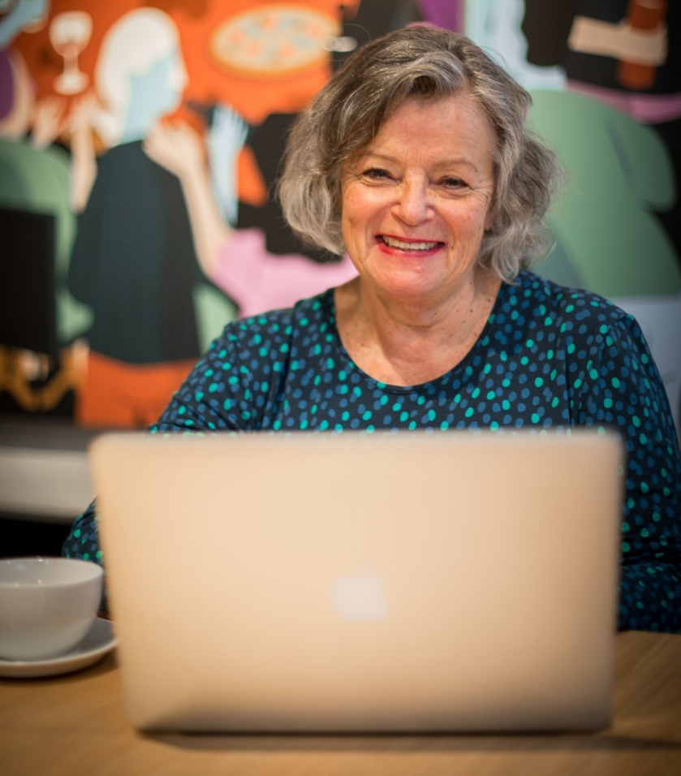

- Trenger du å forbedre dine digitale ferdigheter?
- Vil du lære mer om bruk av mobil eller nettbrett?
- Trenger du hjelp med telefon, nettbrett eller PC?
www.seniornett.no tlf: 22 42 96 26

-får seniorene på nett!

